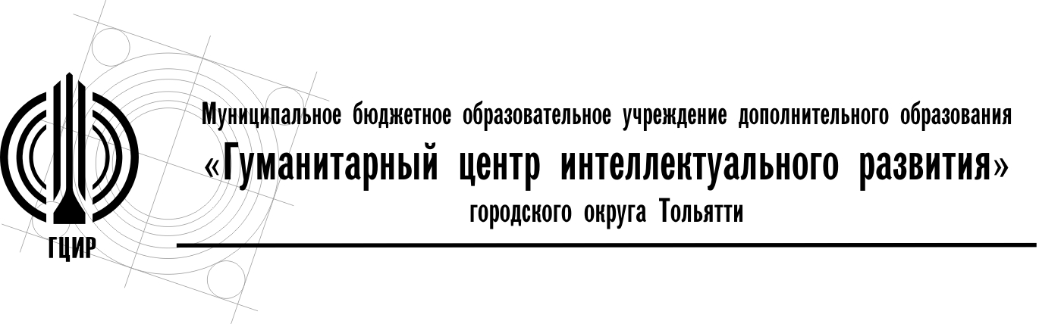
445045, Самарская обл., г.Тольятти  ул. Чайкиной, 87  Тел./факс: (8482) 37-94-99  E-mail: office@cir.tgl.ru  Сайт: cir.tgl.ru  Исх.№ 417 от 26.12.2018 г. | Руководителям образовательных учреждений  Об итогах театрализованного конкурса иностранных языков «История и традиции Рождества» городских Рождественских образовательных чтений

Уважаемые руководители!

В соответствии с информационным письмом Департамента образования от 13.09.2018г. № 4038/3.2 «О проведении Православных образовательных чтений «Свет Христов просвещает всех!» и информационным письмом МБОУ ДО ГЦИР № 373 от 20.11.2018 г. «О порядке проведения городских Рождественских чтений «Свет Рождества» 21 декабря 2018 г. на базе МБУ «Гимназия №48» проведён театрализованный конкурс иностранных языков «История и традиции Рождества» городских Рождественских образовательных чтений.
В театрализованном конкурсе приняли участие 18 детских коллективов из 14-ти образовательных учреждений города Тольятти. В заочной номинации «Рождественская видеооткрытка» представлено 11 работ из 8 образовательных учреждений.
Направляем список победителей и призеров очного конкурса (приложение 1) и список победителей и призёров заочной номинации «Рождественская видеооткрытка» (приложение 2). Ссылки для просмотра работ номинации «Рождественская видеооткрытка» размещены на сайте МБОУ ДО ГЦИР http://cir.tgl.ru в разделе «Городские проекты, мероприятия, конкурсы. Православные образовательные чтения».
Грамоты за 1,2,3 место можно будет получить после 14 января 2019 г. по адресу: ул. Чайкиной, 87, кабинет 203а.
Грамоты жюри и свидетельства участников заочной номинации «Рождественская видеооткрытка» будут высланы в электронном виде на электронные адреса учреждений.

Директор МБОУ ДО ГЦИР А.В. Хаирова
Исп. Савина Н.А.,
37-94-99(303)
Приложение 1
Список победителей и призеров
театрализованного конкурса иностранных языков «История и традиции Рождества» городских Рождественских образовательных чтений
2018-2019 учебный год

№ | Творческий коллектив | Учреждение | Педагог | Номинация | Результат
 | Английский клуб «Smile» (младшая группа) | МБУ «Школа №72» | Данцева А.А. | Инсценированная песня 1-4 класс | 1 место
 | Группа учащихся 1 – 4 классов | МБУ «Школа № 25» | Муртазина Л.И. | Инсценированная песня 1-4 класс | 2 место
 | Творческий коллектив «Снежинки» | МБУ «Гимназия № 77» | Румянцева М.А., Шлыкова-Райкова Н.В. | Инсценированная песня 1-4 класс | 2 место
 | Хор «Звёздочки» | МБУ «Лицей №67» | Биктимирова Ф.И., Пахмутова Л.Б. | Инсценированная песня 1-4 класс | 3 место
 | Творческая группа «Melody» | МБУ «Школа №34» | Алябьева С.Ю., Елисина Н.В. | Эстрадная миниатюра 5-7 класс | 1 место
 | Творческая группа «Level-Эл Dreamers» | МБУ «Школа №5» | Брызгалова О.В. | Эстрадная миниатюра 5-7 класс | 2 место
 | Творческий коллектив "Funf Madchen" | МБОУ «Гимназия № 9» | Дроздова Е.К. | Эстрадная миниатюра 5-7 класс | 3 место
 | Английский клуб «Smile» (старшая группа) | МБУ «Школа №72» | Данцева А.А. | Эстрадно-драматическая миниатюра 8-11 класс | 1 место
 | Коллектив учащихся 8-11 класса «Лицей» | МБУ "Школа №94" | Александрова Н.Р., Попова Е.Д. | Эстрадно-драматическая миниатюра 8-11 класс | 2 место
 | Творческий коллектив Гуманитарного колледжа | ГБПОУ СО «Гуманитарный колледж» | Калиниченко Е. В. | Эстрадно-драматическая миниатюра 8-11 класс | 3 место

Приложение 2
Список победителей и призеров
заочной номинации «Рождественская видеооткрытка»
театрализованного конкурса иностранных языков
«История и традиции Рождества» городских Рождественских чтений
2018-2019 уч.г.

№ | Творческий коллектив | Учреждение | Педагог | Результат
 | Творческая группа 6 Б класса “Funny boys and girls” | МБУ "Гимназия № 39" | Золотарь Т.Л., Ржевская О.Н. | 1 место
 | Коллектив «Дружные ребята» | МБУ «Школа №61» | Ведминская А.В., Щетинина М.М. | 2 место
 | Творческий коллектив 6 и 10 классов | МБУ «Гимназия № 48» | Алтынбаева Г.Ф., Гараева И.М., Фида Е.П. | 3 место
 | Творческий коллектив «Snowflake» | МБУ «Школа № 73» | Дунаева Е.В. | Грамота жюри
 | Творческий коллектив "Поющий 5 «Б» | МБУ «Школа № 82» | Скачкова Т.В. | Грамота жюри

Савина Н.А.,
37-94-99 (303)

